Autismo, scrittura e inclusione: Federico de Rosa torna a Foggia

Dopo la calorosa accoglienza dello scorso anno, ritorna all’Unifg Federico De Rosa per testimoniare la bellezza di una scrittura inclusiva e il coraggio di trasformare la sua passione in una forma di autonomia.

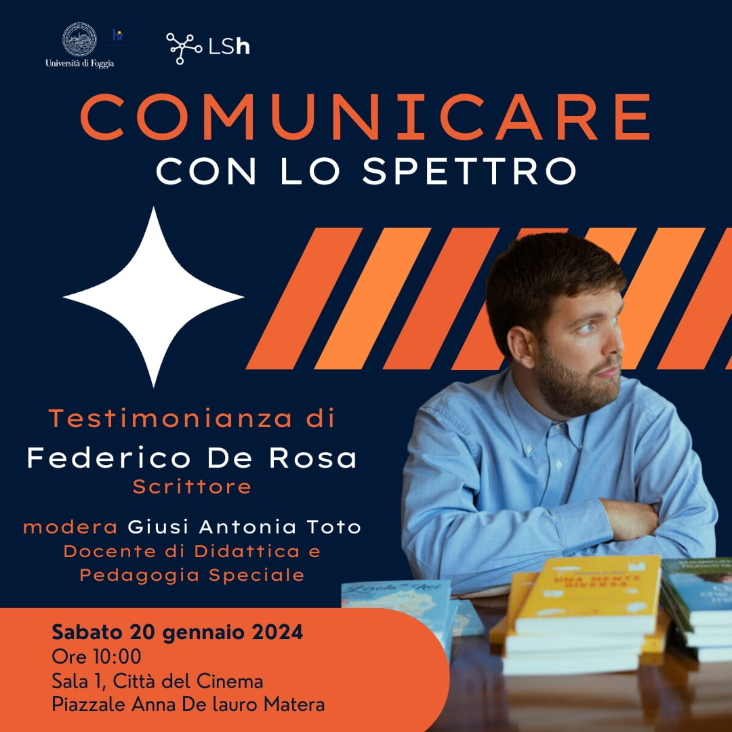

Il Learning Science hub dell’Università di Foggia, centro di ricerca dell’Università di Foggia coordinato dalla prof.ssa Giusi Antonia Toto – docente ordinaria di Didattica e Pedagogia Speciale e delegata del Rettore alla Formazione Insegnanti e Formazione Continua - apre le porta ad un nuovo e straordinario evento dedicato alla promozione della consapevolezza e dell'inclusione nell'istruzione.
Il 20 Gennaio 2023 alle ore 10:00 l’UNIFG accoglierà lo scrittore Federico de Rosa nella cornice della Città del Cinema di Foggia per discutere di inclusione e scrittura con la comunità accademica e gli insegnanti in formazione del TFA sostegno. Un seminario imperdibile durante il quale Federico condividerà le sue esperienze, il fare della scrittura la sua forma di autonomia, aprendo prospettive uniche sull'educazione e sulla formazione degli insegnanti.
Federico De Rosa, scrittore autistico ad Alto Funzionamento, attraverso la sua attività di scrittore, giornalista non professionista e partecipante attivo in incontri e convegni, ha offerto una visione nitida e coinvolgente della mente autistica, ottenendo apprezzamento soprattutto tra quanti sono coinvolti nell'ambito dell'autismo, quali familiari, insegnanti e operatori.
La sua prospettiva innovativa si concentra sul concetto di “Diversamente Abili Diversamente Felici”, ridefinendo i limiti e impegnandosi attivamente come opinionista nel contesto dell'autismo. Federico intrattiene un costante dialogo sulla sua pagina Facebook, rispondendo alle domande e ai quesiti di tutti coloro che sono desiderosi di comprendere meglio l'autismo e le dinamiche delle interazioni con individui autistici.
Il suo percorso letterario è stato caratterizzato dalla pubblicazione di diversi libri significativi: “Quello che non ho mai detto”, il suo primo libro del 2014, è stato tradotto in Brasile, Germania e Slovenia, guadagnando il Premio Montesacro; “L’isola di Noi”, del 2016, immagina un'isola con una società autistica funzionante, accogliendo i neurotipici in visite guidate per comprendere l’autismo; “Una mente diversa”, del 2020, scritto in collaborazione con la neuropsichiatra Flavia Capozzi, offre un'analisi dettagliata della mente autistica e del suo funzionamento. Dal 2015, Federico gestisce la rubrica “Integrare la Diversità” sulla rivista mensile Città Nuova, rispondendo alle domande dei lettori, contribuendo in modo significativo al dialogo e alla comprensione dell'autismo nella società odierna.
Riconoscimenti come il premio Inclusion 4.0 - Scrittura Creativa presso l’Università di Foggia nel 2023 e la collaborazione con diverse riviste online come Storie Correnti, La Repubblica, Fidene in Rete e Vocazioni CEI testimoniano il suo impegno nella sensibilizzazione sull'autismo e nelle nuove concezioni delle diversità umane.
Il seminario offrirà uno sguardo unico sulla mente autistica. La prospettiva innovativa di Federico de Rosa, riflessa nei suoi libri e nell'impegno quotidiano online, ridefinisce i confini dell’autismo e si propone come un ponte per istaurare un dialogo vivo sui temi dell’inclusione e della scuola.
Federico condividerà il suo viaggio personale nell'ambito dell'istruzione, offrendo una prospettiva autentica e illuminante sulle sfide e sulle opportunità che si presentano agli studenti con disabilità nel contesto scolastico odierno. L'evento rappresenterà un'occasione unica per comprendere meglio le necessità degli studenti autistici e per scoprire strategie pratiche per garantire un ambiente educativo inclusivo.
Il seminario è aperto a insegnanti in formazione, educatori, genitori, professionisti del settore e a tutti coloro che sono interessati a promuovere l'inclusione e a migliorare l'esperienza educativa degli studenti con disabilità.

Per ulteriori informazioni vi consigliamo di scrivere all’indirizzo learningsciencehub@unifg.it o visitare le nostre pagine social @learningsciencehub, @missioninclusion, @webradiounifg, @webtvunifg.

